|  |
| --- |
| Idébeskrivning |

Pall hantering

Individuellt arbete

|  |
| --- |
| *Författare:* Roy Nilsson  *Användarnamn:* rn222cx  *Kurs:* ASP.NET Web Forms  *Kurskod:* 1DV406 |

**Innehåll**

Beskrivning 5

Fysisk datamodell 5

Databasdiagram **Error! Bookmark not defined.**

Exempeldata **Error! Bookmark not defined.**

Customer **Error! Bookmark not defined.**

Contact **Error! Bookmark not defined.**

ContactType **Error! Bookmark not defined.**

”Mockup” **Error! Bookmark not defined.**

# Beskrivning

Projektet är en modifiering av den befintliga i kursen 1dv405 för att för att förenkla projektet.

Företaget Alwex i Växjö vill ha ett system för att hantera deras struktur inom pall hantering.

Pall hantering består av tomma pallar som är antingen hela pallar som benämns som Apall eller trasiga pallar som benämns Bpall.

Företaget kommer kunna skapa nya kunder i systemet och kunna boka in när kunderna ska lämna och hämta pallar. Systemet ska även kunna få ut en rapport om hur många pallar kunderna är skyldiga firman då det förekommer svinn.

Registrering av kund kommer med ett par rader information som är kundnummer, namn på firman, telefonnummer och adress.

Allt detta kommer finnas på tabellen Customer.

Tabellen PalletStatement kommer hålla reda på antal pall kunderna ska hämta eller lämna samt om dem är hela eller trasiga. Tabellen innehåller även datum när pallar ska hämtas eller lämnas.

Tabellen Report visa vilka skulder kunderna har till företaget.

# Fysisk datamodell

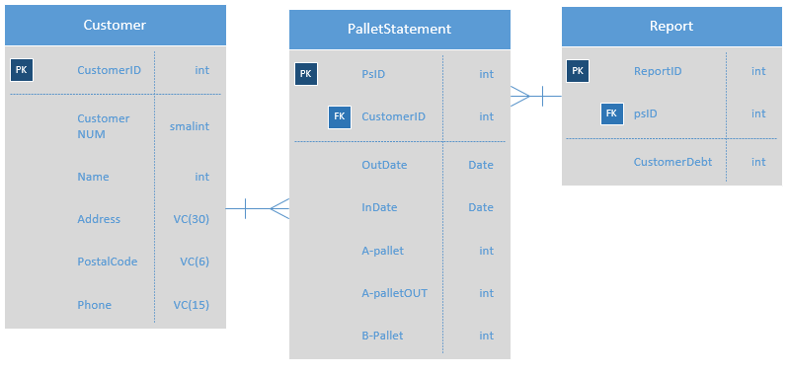

Figur 1.

## Exempeldata

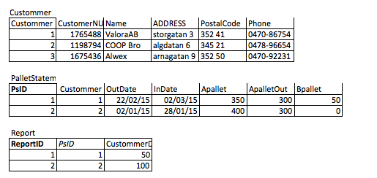

# ”Mockup”

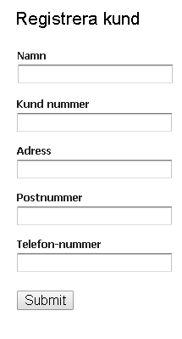

Bilden demonstrera hur en registrering av kund kan ser ut. Åtkommst till registrera kund formuläret kan nås via en knapp från kundregister sidan

Figur 2.

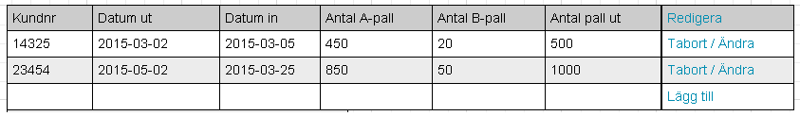

Figur 3.

Bilden visar en lista på pallstansningar(hantering av pallar). Listan kan redigeras med hjälp av länkarna till höger och en ny rad kan läggas till genom att fylla i uppgifterna i nedersta raden eller kanske jag lägger den högst upp.

Bilden kommer visas som startsida.

Hantering av kunderna kommer fungera på samma sätt som figur 3 visar fast med uppgifter från Custommer tabellen istället. Kundregistret hämtas från en knapp på startsidan

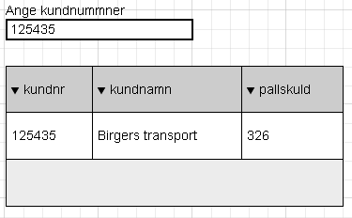

Figur 4.

Bilden demonstrerar hur många pallar kunden är skyldig företaget.

Sidan kommer man åt från en knapp på startsidan.